Ymgynghoriad ar newidiadau i fap prif afonydd Cymru
DYDDIAD DECHRAU: 10 Mai 2019 - DYDDIAD GORFFEN: 21 Mehefin 2019
O dan Ddeddf Dŵr 2014, mae Cyfoeth Naturiol Cymru yn gyfrifol am gynnal a diweddaru map prif afonydd Cymru. Diffinnir prif afon fel yr un a gynhwysir ar y map prif afonydd, y gellir ei gweld yma: Mapiau perygl llifogydd <https://naturalresources.wales/our-evidence-and-reports/maps/flood-risk-map/?lang=cy>. Os yw cwrs dŵr wedi'i ddynodi'n brif afon, bydd yn galluogi Cyfoeth Naturiol Cymru i arfer pwerau yn uniongyrchol arno.
Drwy'r ymgynghoriad hwn rydym yn gofyn am eich barn ar newidiadau arfaethedig i fap prif afonydd Cymru ym Mhen-y-bont ar Ogwr:
Nant Morfa, Pen-y-bont ar Ogwr
Yn dilyn adolygiad o'r map prif afonydd ym Mhen-y-bont ar Ogwr, mae rhan 424m o Nant Morfa wedi'i nodi i'w israddio. Nid oes unrhyw ddŵr wedi llifo ar hyd y rhan o Nant Morfa y bwriedir ei hisraddio ers dargyfeirio Nant Morfa i sianel gwlfer wrth adeiladu ffordd ddeuol newydd yr A4061. Mae rhan o'r adran y bwriedir ei hisraddio eisoes wedi'i datblygu.
Newidiadau i brif afon
Math | Cwrs dŵr | Pwynt i fyny'r afon | Pwynt i lawr yr afon | Hyd (m)
Israddio | Nant Morfa | SS 91257 81441 | SS 91307 81037 | 424

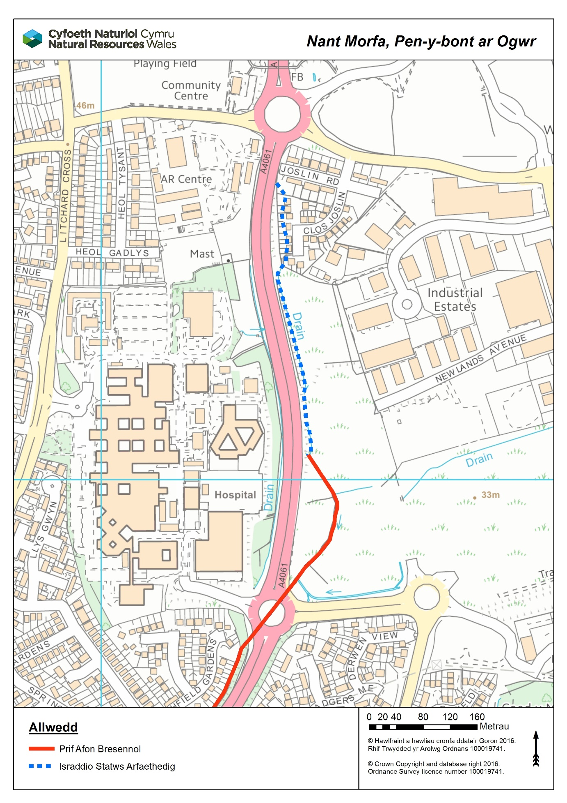

Sut i ymateb
Cyflwynwch eich sylwadau erbyn 5yp ar 21 Mehefin 2019, yn unrhyw un o'r ffyrdd canlynol:

E-bost:
main.river.enquiries@naturalresourceswales.gov.uk
neu trwy'r

Post:
Cydlynydd Prif Afonydd
Rheoli Risg Llifogydd a Gweithredol
Cyfoeth Naturiol Cymru
29 Heol Casnewydd
Caerdydd, CF24 0TP

Cyhoeddi canlyniadau ein hymgynghoriad
Byddwn yn cyhoeddi ein penderfyniad yn dilyn yr ymgynghoriad ar ein gwefan erbyn 2 Awst 2019.

